LC-830现场动平衡仪
使用说明书

宁波利德亚太仪器设备有限公司
电话： 0574-82699700
手机： 15968445451
传真；0574-56877557
http://www.lstime.com
http://www.leea17.com

目 录
第一章LC-830软件概述 3
第一节 软件简介 3
第二节 软件安装及通用操作说明 3
第二章LC-830动平衡使用 4
第一节 数据管理 5
第二节 单面动平衡.................................................................................................................7
第三节 动平衡续作...............................................................................................................13
第四节 矢量分解...................................................................................................................14
第五节 关于............................................................................................................................16
第六节 退出............................................................................................................................16

注意事项 17

第一章 LC-830软件概述

第一节 软件简介
LC-830与LC-830A手持式现场行动平衡仪具有现场单、双面动平衡功能；
可以利用试重法或影响系数法进行动平衡校正，系统将自动解算出加（减）配重的质量大小和角度。同时具有转子平衡数据数据库管理功能；矢量分解功能。

第二节 软件操作说明
开机双击LC-830现场行动平衡图标
运行LC-830现场动平衡

通用操作说明：
1. 所有的操作界面均可按<Esc>键退出

第二章 LC-830动平衡使用
执行LC-830现场动平衡程序后，入主界面图2-0：

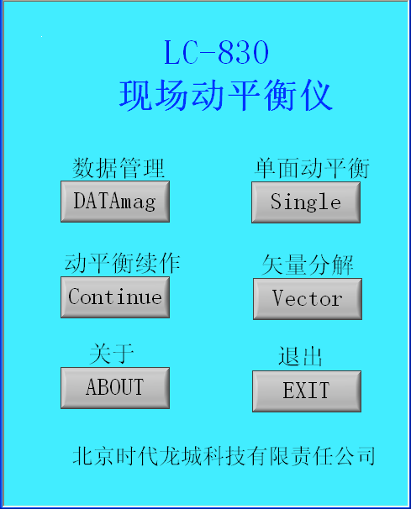
图2-0：主界面

主界面包括动数据管理、单面动平衡、动平衡续作、矢量分解、关于、退出，一共六个菜单。以下分别介绍。

第一节 数据管理
此菜单可对动平衡数据进行相应操作及通道数的选择。选择数据管理后进入如图2-1-1界面：
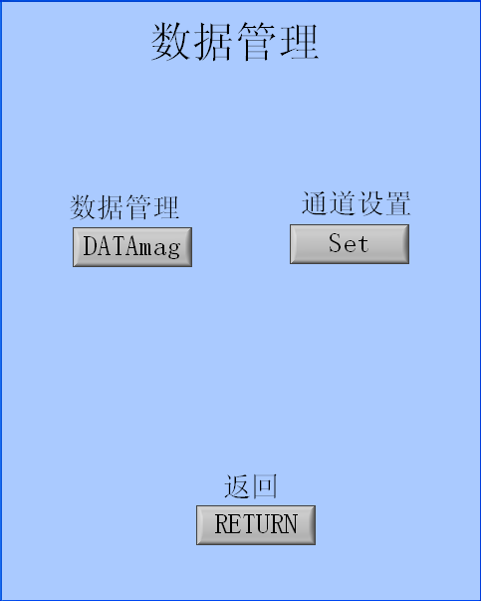
图2-1-1
1、数据管理
点击“数据管理”进入管理界面
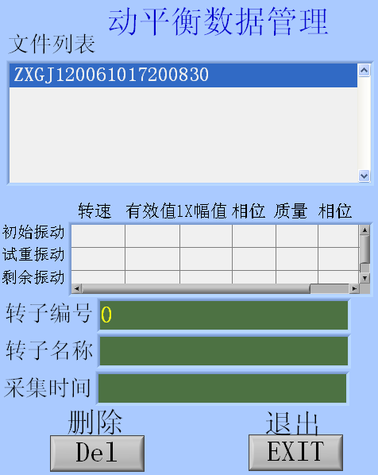
图2-1-2
在此界面中可对不需要的数据进行删除，在文件列表中选中要删除的数据，下面窗口可显示其主要参数，如确定需要删除数据点击“删除”按钮即可删除。如不需要删除或删除完毕点击“退出”可返回到数据管理界面。
2、通道设置
点击“通道设置”竟如通道设置界面
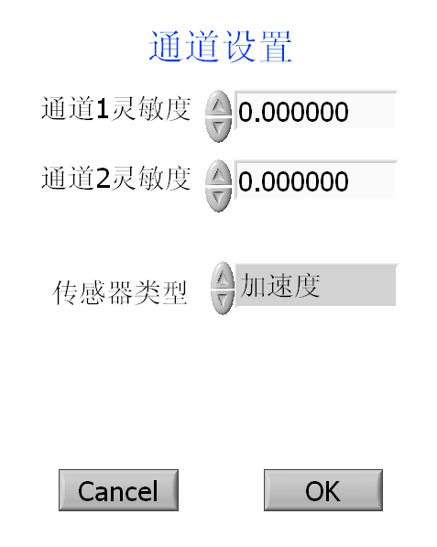
图2-1-3
此界面中可以选择通道1及通道2的灵敏度，还可对传感器种类进行选择。设置完毕点击“OK”如无需设置点击“Cancel”返回数据管理界面。

第二节 单面动平衡
此菜单为单面动平衡向导式操作，由此向导可完成动平衡整个过程。动平衡过程如下图：
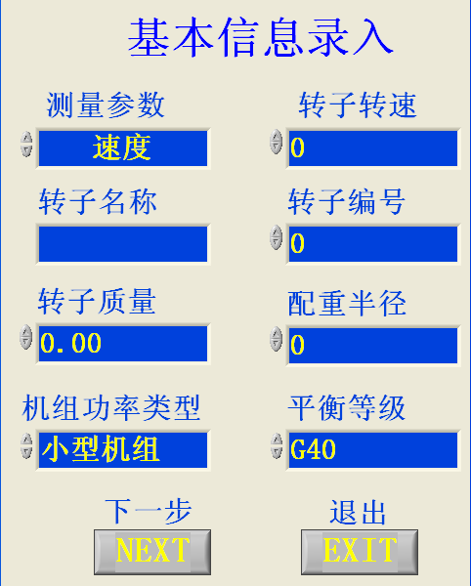
单面平衡
转子信息输入
参数相关信息输入

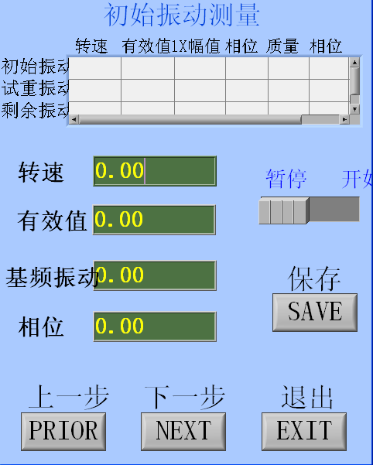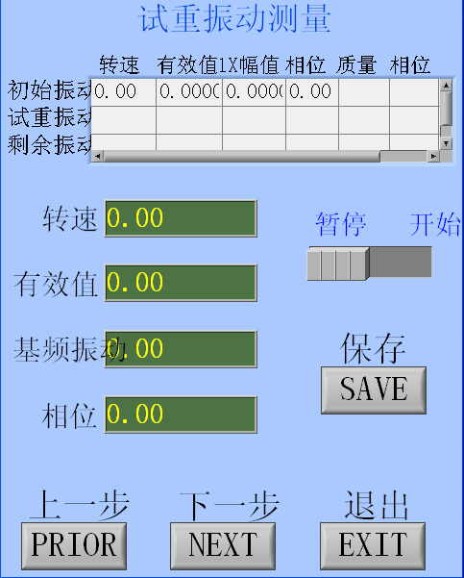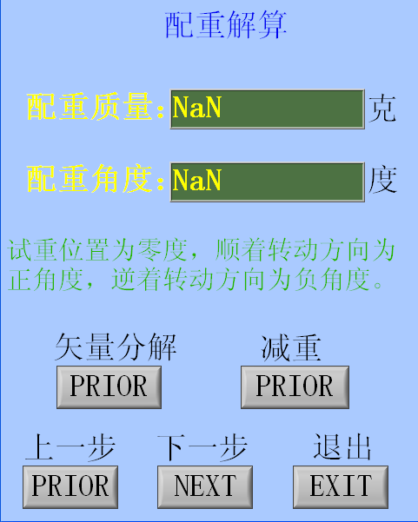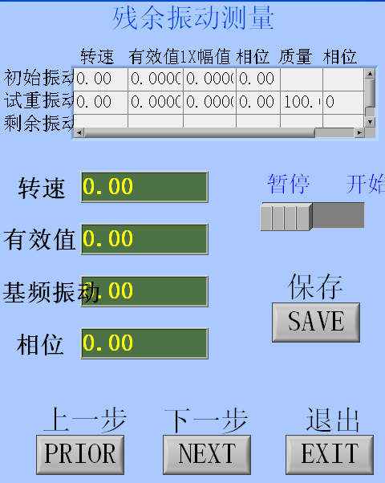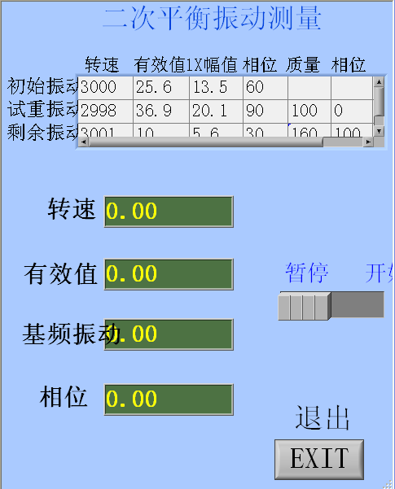
初始振动测量
加试重振动
获得配重
残余振动
结束
二次平衡
图2-2-1：动平衡过程图
选择单面动平衡向导后显示如下图2-2-1：
图2-2-2：基本信息输入
在此输入测量参数、转子转速、转子名称、转子编号、转子质量、配重半径、机组功率类型、平衡等级。因为这些信息将在动平衡过程中计算平衡等级，给出推荐试重等，在结束动平衡操作后存入转子信息数据库供以后查询、导入平衡系数等操作，请认真填写。
按退出键退出，按下一步按钮，进入初始振动测量界面：
图2-2-3：初始振动测量
确保采集箱、传感器正确连接好后，按开始按钮开始测量，观察测量值较稳定后（此时相位较稳定，变化不超过正负10度），按暂停键暂停测量，并保持测量值。按保存键保存测量数据（在暂停状态下才可进行数据保存）。按下一步进入输入试重，如下图2-2-4：
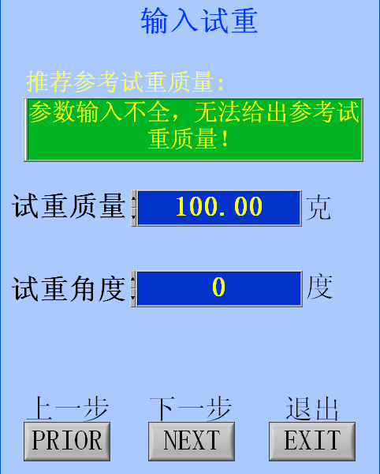
图2-2-4：输入试重

在此结合参考试重输入试重质量及试重角度。点击下一步进入试重振动测量如下图2-2-5：
图2-2-5：试重振动测量
确保采集箱、传感器正确连接好后，按开始按钮开始测量，观察测量值较稳定后（此时相位较稳定，变化不超过正负10度），按暂停键暂停测量，并保持测量值。按保存键保存测量数据，进入下一步进入配重解算，如下图2-2-6：
图2-2-6：配重解算
选择矢量分解按钮，显示矢量分解对话框如下图2-2-7：
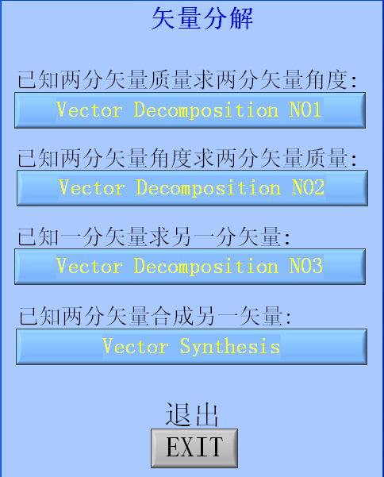
图2-2-7：矢量分解
在此选择已知两分矢量角度求两分矢量质量，如下图2-2-8：
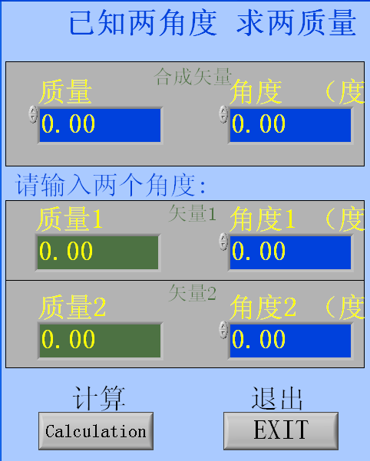
图2-2-8：已知两分矢量角度求两分矢量质量
在上图中输入要分解的角度，按计算按钮得出分解的质量，把分解后得出的两矢量加到转子上，并卸去试重。按退出键退出到配重解算，按下一步进入残余振动测量，如图2-2-9：
图2-2-9：残余振动测量
使用方法如初始振动测量及加试重振动测量（在暂停状态下才可进行数据保存）。点击下一步进入图2-2-10：
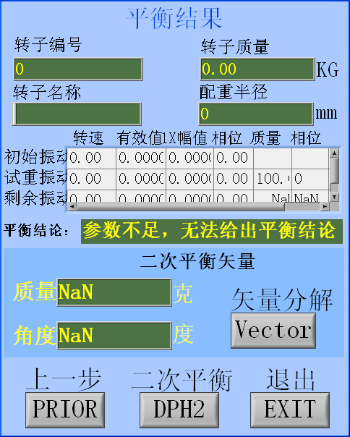
图2-2-10：平衡结果
图2-2-10中显示动平衡过程中的部分数据，并结出平衡结论及二次平衡矢量值。如未达到平衡要求，可进行二次平衡，在二次平衡前如二次平衡矢量由于现场原因不便加，可按矢量分解按钮分解矢量，过程如图2-2-7、图2-2-8所示。在此选择二次平衡振动测量，如下所示：
图2-2-11：二次平衡振动测量
二次平衡后，在图2-2-11中按退出键退出至图2-2-10，在图2-2-10中按退出键结束此次动平衡操作，并把此次动平衡信息存入到转子信息库中（在暂停状态下才可进行数据保存）。

第三节 动平衡续作
点击动平衡续作进入动平衡数据回放界面如图2-3-1：
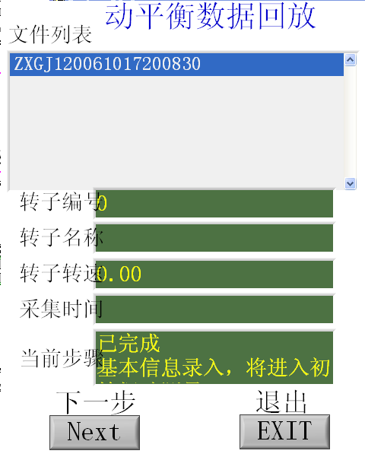
图2-3-1：动平衡数据回放
在文件列表中选取相应数据点击下一步进入动平衡向导（具体操作参见帮助“动平衡向导”）。

第四节 矢量分解
此菜单提供矢量分解功能，当计算出来的不平衡量矢量由于种种原因不能直接加配重平衡时，可对不平衡矢量进行分解。
选择矢量分解，显示如下图2-4-1：
图2-4-1：矢量分解
包括四种矢量运算方式：
1. 已知两分矢量质量求两分矢量角度
2. 已知两封矢量角度求两分矢量质量
3. 已知一分矢量求另一分矢量
4. 已知两分矢量合成另一矢量
矢量分解四界面分别显示如下图2-4-2：
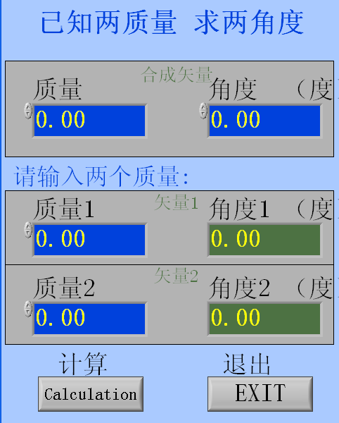
a b
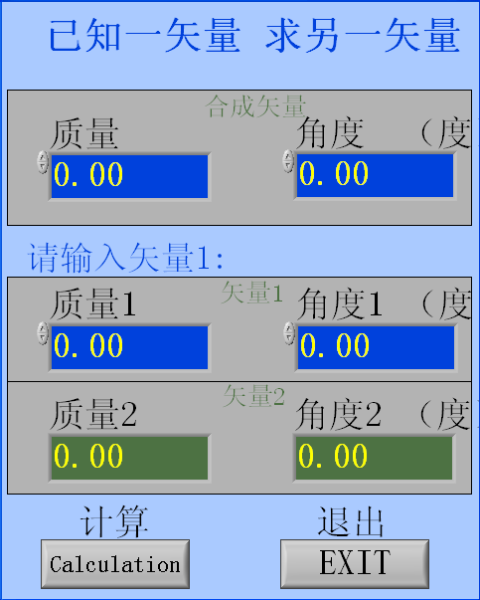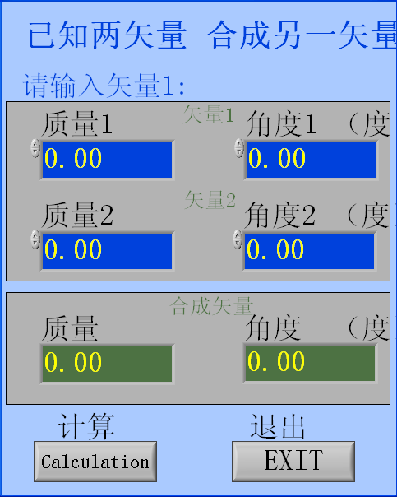
c d

图2-4-2：
在对话框中输入矢量值，按计算按钮可进行矢量计算，按退出键退出。

第五节 关于
显示软件相关信息。
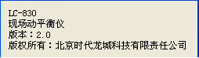

第六节 退出
退出LC-820动平衡。

注意事项：
1. 角度基准：本软件将试重的位置定为0度角。
2. 角度方向：本系统中以沿转子旋转方向为正方向。
3. 对于同一转子，在本软件中用试重法做过一次平衡并把数据保存入数据库后，以后在做动平衡时，可用影响系数法，从数据库中导入平衡系数后不用加试重即可得到不平衡量。
4. 给出的推荐试重及平衡结论与用户输入的信息有关，用户输入的信息要尽量真实。
5. 给出的推荐试重是一个较保守的量，如加上试重后对振动矢量的影响太小，可适当加大试重质量。
6. 测量过程中，不要移动光电传感器，更不要动反光条。选择振动较大的方向测量（对不平衡来说，通常是水平方向）。
7. 转速越大，不平衡振动越明显。较大转速做动平衡较容易。

